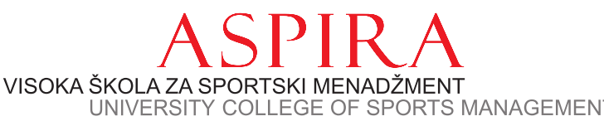

PREZENTACIJU
studija
Sportskog menadžmenta
koja će se održati u utorak 13.05.2014. u 13 sati u prostorijama Riječkog sportskog saveza,
Verdieva 11/III, 51000 Rijeka

Visoka škola Aspira jedina je visokoškolska institucija u Hrvatskoj koja obrazuje stručnjake iz područja sportskog menadžmenta.
Preddiplomski stručni studij je interdisciplinaran, organiziran je u skladu s Bolonjskim procesom, traje 3 godine i njegovim se završetkom stječe naziv Stručni prvostupnik (baccalaureus) sportskog menadžmenta, bacc. oec., s mogućnošću nastavka na diplomskom specijalističkom (master) studiju Sportskog menadžmenta, jedinom takvom u Hrvatskoj.
Diplomski (master) studij traje 2 godine i završetkom se stječe naziv stručni/a specijalist/ica sportskog menadžmenta (struč. spec. oec.).
Veoma važan zadatak Aspire je obrazovanje sportaša koji na taj način mogu odmah nakon sportske karijere ući u poslovni svijet, tj. biti konkurentni na tržištu rada.
Postoji mogućnost studiranja uz rad koje je prilagođeno aktivnim sportašima te zaposlenim osobama koje zbog svojih profesionalnih obveza nisu u mogućnosti redovito pohađati predavanja, a sustav učenja na daljinu omogućuje veoma kvalitetno praćenje nastave i interakciju s profesorima.
Na temelju suradnje s Riječkim savezom sportova Visoka škola Aspira, kategoriziranim sportašima omogućava studiranje uz popust na školarinu te svake godine dodjeljuje stipendije najboljim sportašima.
Među našim studentima neka su od najvećih imena hrvatskog sporta – pridružite im se!
Veselimo se Vašem dolasku na prezentaciju!

Dekan Visoke škole Aspira

doc. dr. sc. Slobodan Dragičević

Domovinskog rata 65 • 21000 Split • Tel: 021/382-802 • Fax: 021/382-805 • www.aspira.hr

